向经典致敬-从化区图书馆联盟
线上朗读活动操作详解
朗读者参与活动详细操作步骤示意：
点击机构的公众号菜单栏，或扫描活动举办方提供的活动二维码，进入活动详情页；
2、点击【参与活动】后，如您是第一次使用小程序，系统将会请求使用您的手机号码、头像、昵称、地区的，请一定要点击【允许】，否则无法参加活动。
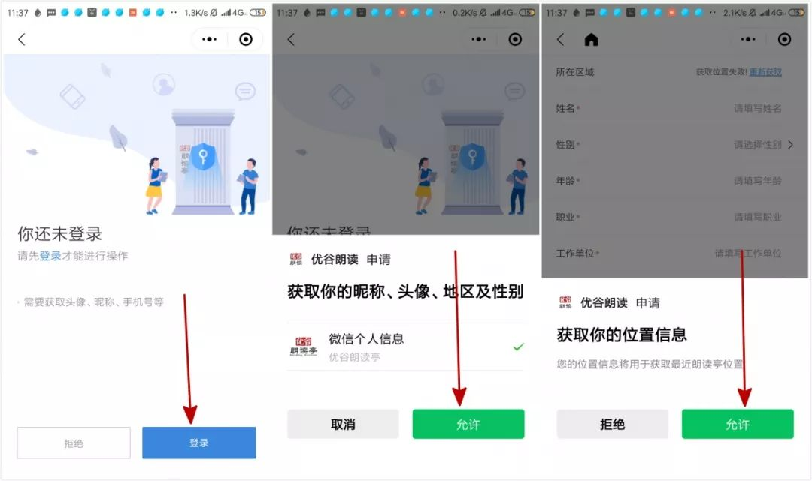
3、填写报名信息和录制作品
①填写真实的个人信息，注意选择分组；
②点击下方的【立即朗读】，进入录制作品；
③如活动指定了朗读内容，则跳转到指定素材列表；
④如活动未指定素材，朗读者请点击+号，进入“文库”中选择素材，也可以自己上传素材进行朗读；
⑤在录制作品时，可选择合适的配乐，并通过手机音量键调节配乐声大小，让录制效果更好。

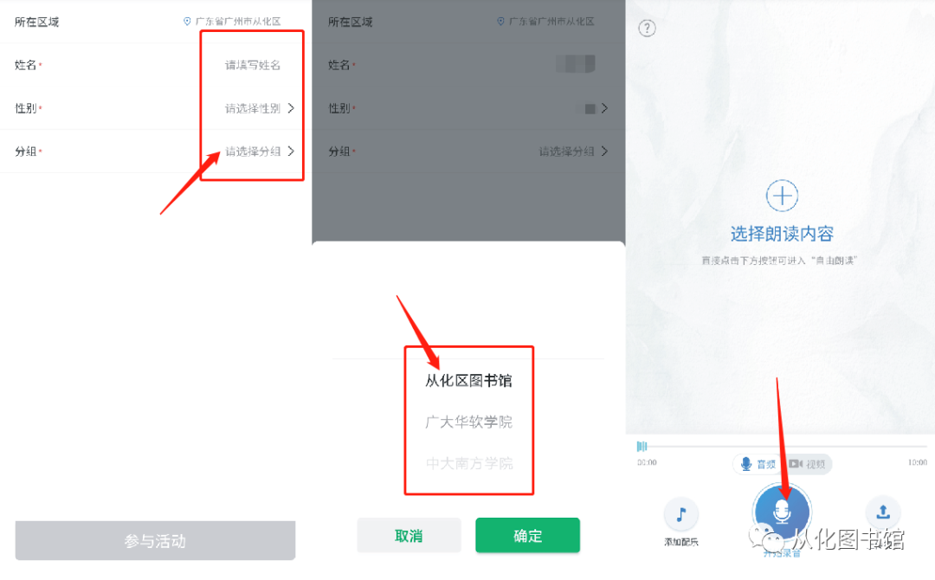

4、提交参赛
作品录制完成后，请务必记得点击【提交参赛】，才能将作品发布在活动当中哦。
温馨提示：以上步骤为苹果手机的步骤，安卓手机在实际操作时会有所区别，请按照实际页面提示操作。

